De geschiedenis van het Huurreglement (zoals we dat hebben kunnen achterhalen)

19800225
- Huurreglement zoals ter hand gesteld aan huurder Roel Bakker toen hij zijn woning ging huren
- Dit is het enige Huurreglement dat wij kennen dat van een datum is voorzien en waarop de namen staan van de toenmalige bestuursleden WOV
- Aldus vastgesteld in de ledenraadsvergadering van 25 februari 1980, ook bevattende de criteria voor afwijzing van veranderingen
art 9.2. Verhuurder zal de in het vorige lid bedoelde toestemming slechts weigeren te verlenen indien de voorgenomen verandering
— blijvende schade aan het verhuurde kan toebrengen
— de verhuurbaarheid in gevaar kan brengen
— in strijd is met enig wettelijk voorschrift, waaronder te begrijpen
— ieder voorschrift van een ter zake bevoegde instantie of instelling
— ernstige hinder of overlast voor derden kan veroorzaken.
20061003
- Huurreglement wordt geplaatst op de website van de WOV door John van der Lubbe, het zijn 5 pagina's, welke versie daar stond is niet duidelijk
vóór 20170504
- Huurreglement geplaatst op de website, niet gedateerd,
de plichten van de verhuurder (WOV) zijn vervangen door voorwaarden die gesteld worden aan de huurder t.a.v. veranderingen zoals bij- of verbouwen en wegbreken, maar ook het aanbrengen van zonweringen, luiken e.d. en het plaatsen van antennes op of aan het gehuurde
na 20170504
- Huurreglement van vóór deze datum wordt vervangen door een nieuwe, opnieuw niet gedateerde, versie op de site van de WOV
De voorwaarden voor veranderingen zijn opnieuw aangepast, zodat hetgeen vóór 20170504 nog in overleg kon worden overeengekomen, nu nimmer tot toestemming kan leiden
Voor het beleid van de WOV wordt verwezen naar een niet gedateerd en nimmer de ALV gepasseerd ZAV-beleid, hetgeen toepasselijk wordt verklaard,
tevens worden er allerlei nieuwe regels opgelegd voor tuinbestrating en bomen

op 20180523 (ALV WOV)
- Huurreglement dd 20170121 wordt in deze ALV vergadering van de WOV aan de aanwezigen voorgelegd met de bedoeling om dat even goed te keuren
- de WOV kan zelf geen goedgekeurd exemplaar meer boven tafel krijgen
- de HVO maakt zich sterk om dit eerst te mogen bestuderen en dan pas met een advies of goedkeuring te komen, verzoekt uitstel tot het najaar
- de vergadering stemt hier mee in
- het weerwoord van de voorzitter dat het ter inzage lag en ligt op kantoor blijkt niet te kloppen
- dit Huurreglement lijkt vers van de pers en nog nat van de inkt, want opnieuw zijn de regels aangescherpt t.a.v. wat eerder bekend was en op de site stond >
de WOV introduceert bij dit Huurreglement
> sancties (overdracht aan de WOV van geldelijk gewin) en
> boetes van 50 euro per dag of 10.000 euro incidenteel, draait de bewijslast om > je bent schuldig als je niet kan bewijzen dat je onschuldig bent

Samengevatte vergelijking van het laatst bekende goedgekeurde Huurreglement en het exemplaar van 20170121 stuur ik als plaatje hierbij

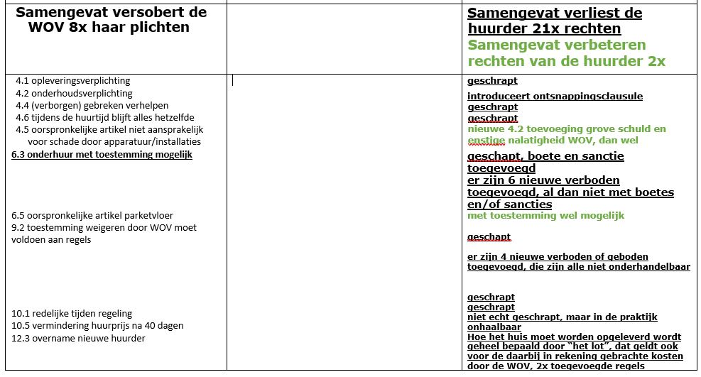

Er is ook een concept exemplaar met voorgestelde toevoegingen, veranderingen en afgewezen passages. Daarvoor verwijs ik naar een andere link

20180915 1025 Joop Giesendanner

